**Datos Personales:**

**Marco teórico**

**Teoría de Conjuntos Difusos**

**Consideraciones Importantes**

* Un conjunto difuso es aquel donde el cambio de pertenencia a no pertenencia o viceversa es gradual.
* Un conjunto difuso debe ser continuo y monofónicamente creciente o decreciente.
* Un conjunto difuso puede pasar de no pertenencia a pertenencia y de nuevo a no pertenencia, pero, una vez que decae, no puede volver a adquirir valores numéricos mayores al anterior.
* Al menos un elemento del conjunto difuso debe tener el mayor grado de pertenencia posible (uno).
* El conjunto difuso debe estar definido en todo el universo.

**Caracterización de Universos de Discurso**

Además de cumplir con las condiciones mencionadas, al caracterizar un universo de discurso con diferentes conjuntos difusos, estos conjuntos deben traslaparse, ya que es precisamente mediante el traslape como la lógica difusa manipula la ambigüedad y la incertidumbre.

**Principio de Incompatibilidad**

“Según se incremente la complejidad de un sistema, nuestra habilidad para hacer declaraciones precisas y significativas acerca de su comportamiento disminuye hasta que es alcanzado cierto umbral, después del cual, la precisión y significancia llegan a ser características mutuamente excluyentes”.

**Reglas y razonamiento difusos**

Las técnicas convencionales para análisis de sistemas son incompatibles con los sistemas humanísticos, donde el comportamiento está fuertemente influenciado por el juicio humano, la percepción y las emociones. Debido a esto, Zadeh propuso el concepto de variables lingüísticas como una aproximación alternativa para modelar el pensamiento humano.

**Variables Lingüísticas**

Una variable lingüística está caracterizada por

$$\left(x, T\left(x\right), X, G, M\right)…(1)$$

donde *x* es el nombre de la variable, *T(x)* son los valores o términos lingüísticos, *X* es el universo de discurso, *G* es la regla de sintaxis y *M* es la regla semántica. La regla de sintaxis se refiere al valor lingüístico en términos de *T(x)* y la regla semántica define la función de membresía de cada valor lingüístico.

**Reglas Difusas *si-entonces***

Conocidas también como reglas o implicaciones difusas. En esencia, estas expresiones describen una relación entre dos variables *x* e *y*. Esto sugiere que una regla *si-entonces* pueda definirse como una relación difusa binaria *R* en el espacio de producto *X*x*Y*.

**Razonamiento Difuso**

También conocido como razonamiento aproximado. Es un procedimiento de inferencia que deriva conclusiones de un conjunto de reglas difusas. La regla básica de inferencia en la lógica bivaluada es el *modus ponens*, debido al cual podemos inferir la verdad de una preposición B a partir de la verdad A y la implicación A→B. Este razonamiento se conoce como razonamiento aproximado o razonamiento difuso, también es conocido como *modus ponens* generalizado.

**Sistemas de inferencia difusa**

Un sistema de inferencia difusa es un sistema de cálculo basado en lo siguiente:

* Conceptos de la teoría de conjuntos difusos
* Reglas difusas *si-entonces*
* Razonamiento difuso

Un sistema de inferencia difusa con entradas y salidas certeras implementa una transformación no lineal desde el espacio de entrada al espacio de salida.

En particular, el antecedente de una regla define una región difusa en el espacio de entrada, mientras que el consecuente especifica la salida de una región difusa.

Existen diferentes sistemas de inferencia difusa. Estas diferencias recaen en los consecuentes de sus reglas difusas, por lo que también difiere el procedimiento de desfusificación.

**Sistema de Inferencia Difusa de Tipo Mamdani**

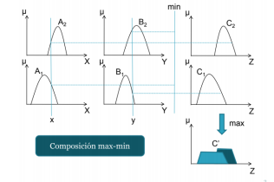

Figura 1. Composición máx-min.

Cada regla tiene por salida la composición de las variables de entra, por ejemplo: “**Si** la temperatura es alta y la presión es media **entonces** bajar un poco el caudal de combustible”.

Ventajas del método Mamdani: Es más intuitivo, está ampliamente aceptado, se adapta mejor al lenguaje humano.

**Métodos de desdifusificación**

La desdifusificación es el proceso de convertir los valores borrosos de las variables de salida que resultan del proceso de inferencia, en información precisa expresada mediante un valor nítido. Esta etapa es necesaria en los sistemas Mamdani, porque el conjunto borroso de salida para estos sistemas no es directamente utilizable para dar una información precisa al operador o mandar un accionador, es necesario pasar de los conjuntos difusos a los conjuntos certeros.

Para el método de centro de área, el valor que se obtiene a la salida es, en esencia, el valor del centroide del resultado de la composición máx-min, que se obtiene a partir de la ecuación

$$\check{z}= \frac{∑μ\left(x_{i}\right)∙x_{i}}{∑x_{i}}…(2)$$

**Desarrollo y solución propuesta para la práctica número uno.**

Se requiere implementar un sistema de inferencia difusa de tipo Mamdani con dos variables de entrada X e Y además de una variable de salida Z siguiendo las siguientes reglas de inferencia:

* Si X es A1 y Y es B1 entonces Z es C1
* Si X es A1 y Y es B2 entonces Z es C1
* Si X es A2 y Y es B1 entonces Z es C2
* Si X es A2 y Y es B2 entonces Z es C1

Donde el conjunto X esta dado por:



Figura 2. Universo de entrada "X".

El conjunto Y por:



Figura 3. Universo de entrada "Y".

Y finalmente el universo de salida por:



Figura 4. Universo de salida "Z".

Para el modelado del sistema se siguen los siguientes pasos:

* Cálculo de las reglas de inferencias por medio de la composición máx-min:

%Reglas de inferencia

r1 = min(A1(xi),B1(yi));

r2 = min(A1(xi),B2(yi));

r3 = min(B1(yi),A2(xi));

r4 = min(B2(yi),A2(xi));

* Generación de variables auxiliares para realizar los recortes de la composición en la salida del sistema, a las que posteriormente se le aplica el recorte de lo obtenido en las reglas anteriores, para finalmente obtener el máximo de todos esos recortes y tener el conjunto difuso de salida.

%Recortes

aux1 = C1;

aux2 = C2;

aux3 = C1;

aux4 = C1;

aux1(aux1>r1)=r1;

aux2(aux2>r2)=r2;

aux3(aux3>r3)=r3;

aux4(aux4>r4)=r4;

fincut = max(max(aux1,aux2),max(aux3,aux4));

* Finalmente, a partir de este ultimo conjunto, realizamos el proceso de desdifusificación por medio del cálculo del centroide del área para obtener nuestra salida certera.

%Calculo del centroide

p = sum(z.*fincut);

ac = sum(fincut);

cent = p./ac;

* Todo esto se repite en dos ciclos *for* anidados para barrer todos los valores de entrada x e y del sistema, con lo que obtenemos la siguiente superficie, que es la caracterización de nuestro sistema con entradas y salidas certeras.

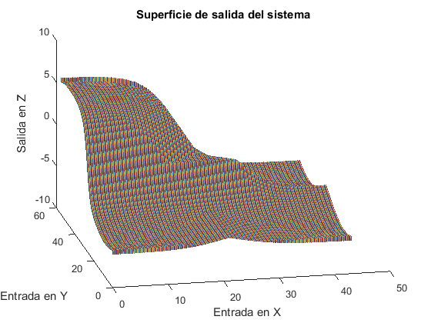

Figura 5. Superficie de salida del sistema.

**Conclusión**

El sistema de inferencia de tipo Mamdani tiene una utilidad bastante visible en los sistemas de control difuso, pues como se observa en los resultados, somos capaces de, a partir de un problema abstracto que posee sus propias reglas definidas de forma difusa, obtener valores certeros a partir de entradas bien establecidas, pero con los cambios suaves con son necesarios para este control.

Independiente de la aplicación práctica de este sistema, se observa que en general, la lógica difusa tiene esta utilidad innegable: suavizar los cambios de las salidas del sistema que, de otra forma, serian tomados de forma brusca e imprecisa pues, redundantemente, los valores de salida no son precisos, y buscar una forma bien definida de obtener las salidas es errar el camino de la solución.

**Desarrollo y solución propuesta para la práctica de la Veleta.**

Se requiere implementar un sistema de inferencia difusa de tipo Mamdani con dos variables de entrada la posición de la veleta y la posición del generador. Además de dos variables de salida que son el sentido de giro y la velocidad. Siguiendo las siguientes reglas de inferencia:

* Si la posición de la veleta es Noreste y la posición del generador es Noreste, entonces la velocidad es lenta y el sentido de giro es No moverse.
* Si la posición de la veleta es Noreste y la posición del generador es Este, entonces la velocidad es media y el sentido de giro es horario.
* Si la posición de la veleta es Noreste y la posición del generador es Sur, entonces la velocidad es rápida y el sentido de giro es horario.
* Si la posición de la veleta es Noreste y la posición del generador es Oeste, entonces la velocidad es media y el sentido de giro es antihorario.
* Si la posición de la veleta es Noreste y la posición del generador es Noroeste, entonces la velocidad es lenta y el sentido de giro es No moverse.
* Si la posición de la veleta es Este y la posición del generador es Noreste, entonces la velocidad es media y el sentido de giro es antihorario.
* Si la posición de la veleta es Este y la posición del generador es Este, entonces la velocidad es lenta y el sentido de giro es No moverse.
* Si la posición de la veleta es Este y la posición del generador es Sur, entonces la velocidad es media y el sentido de giro es horario.
* Si la posición de la veleta es Este y la posición del generador es Oeste, entonces la velocidad es rápida y el sentido de giro es horario.
* Si la posición de la veleta es Este y la posición del generador es Noroeste, entonces la velocidad es media y el sentido de giro es antihorario.
* Si la posición de la veleta es Sur y la posición del generador es Noreste, entonces la velocidad es rápida y el sentido de giro es antihorario.
* Si la posición de la veleta es Sur y la posición del generador es Este, entonces la velocidad es media y el sentido de giro es antihorario.
* Si la posición de la veleta es Sur y la posición del generador es Sur, entonces la velocidad es lenta y el sentido de giro es No moverse.
* Si la posición de la veleta es Sur y la posición del generador es Oeste, entonces la velocidad es media y el sentido de giro es horario.
* Si la posición de la veleta es Sur y la posición del generador es Noroeste, entonces la velocidad es rápida y el sentido de giro es horario.
* Si la posición de la veleta es Oeste y la posición del generador es Noreste, entonces la velocidad es media y el sentido de giro es horario.
* Si la posición de la veleta es Oeste y la posición del generador es Este, entonces la velocidad es rápida y el sentido de giro es antihorario.
* Si la posición de la veleta es Oeste y la posición del generador es Sur, entonces la velocidad es media y el sentido de giro es antihorario.
* Si la posición de la veleta es Oeste y la posición del generador es Oeste, entonces la velocidad es lenta y el sentido de giro es no moverse.
* Si la posición de la veleta es Oeste y la posición del generador es Noroeste, entonces la velocidad es media y el sentido de giro es horario.
* Si la posición de la veleta es Noroeste y la posición del generador es Noreste, entonces la velocidad es lenta y el sentido de giro es no moverse.
* Si la posición de la veleta es Noroeste y la posición del generador es Este, entonces la velocidad es media y el sentido de giro es horario.
* Si la posición de la veleta es Noroeste y la posición del generador es Sur, entonces la velocidad es rápida y el sentido de giro es antihorario.
* Si la posición de la veleta es Noroeste y la posición del generador es Oeste, entonces la velocidad es media y el sentido de giro es antihorario.
* Si la posición de la veleta es Noroeste y la posición del generador es Noroeste, entonces la velocidad es lenta y el sentido de giro es No moverse.

Donde el conjunto “Posición de la veleta” está dado por:

Figura 6. Posición de la veleta.

Donde el conjunto “Posición del generador” está dado por:

Figura 7. Posición del generador.

El conjunto de salida “Sentido de giro” está dado por:

Figura 8. Sentido de giro.

El conjunto de salida “Velocidad” está dado por:

Figura 9. Velocidad.

Para el modelado del sistema se siguen los siguientes pasos:

* Cálculo de las reglas de inferencias por medio de la composición máx-min:

%Reglas de inferencia

R1=min(PosVeleta(1,1),PosGenerador(1,1));

R2=min(PosVeleta(1,1),PosGenerador(1,2));

R3=min(PosVeleta(1,1),PosGenerador(1,3));

R4=min(PosVeleta(1,1),PosGenerador(1,4));

R5=min(PosVeleta(1,1),PosGenerador(1,5));

R6=min(PosVeleta(1,2),PosGenerador(1,1));

R7=min(PosVeleta(1,2),PosGenerador(1,2));

R8=min(PosVeleta(1,2),PosGenerador(1,3));

R9=min(PosVeleta(1,2),PosGenerador(1,4));

R10=min(PosVeleta(1,2),PosGenerador(1,5));

R11=min(PosVeleta(1,3),PosGenerador(1,1));

R12=min(PosVeleta(1,3),PosGenerador(1,2));

R13=min(PosVeleta(1,3),PosGenerador(1,3));

R14=min(PosVeleta(1,3),PosGenerador(1,4));

R15=min(PosVeleta(1,3),PosGenerador(1,5));

R16=min(PosVeleta(1,4),PosGenerador(1,1));

R17=min(PosVeleta(1,4),PosGenerador(1,2));

R18=min(PosVeleta(1,4),PosGenerador(1,3));

R19=min(PosVeleta(1,4),PosGenerador(1,4));

R20=min(PosVeleta(1,4),PosGenerador(1,5));

R21=min(PosVeleta(1,5),PosGenerador(1,1));

R22=min(PosVeleta(1,5),PosGenerador(1,2));

R23=min(PosVeleta(1,5),PosGenerador(1,3));

R24=min(PosVeleta(1,5),PosGenerador(1,4));

R25=min(PosVeleta(1,5),PosGenerador(1,5));

%%Definicion de cortes

%Cortes de Velocidad

VL=[R1,R5,R7,R13,R19,R21,R25];

VM=[R2,R4,R6,R8,R10,R12,R14,R16,R18,R20,R22,R24];

VR=[R3,R9,R11,R15,R17,R23];

CVL=max(VL);

CVM=max(VM);

CVR=max(VR);

* Generación de variables auxiliares para realizar los recortes de la composición en la salida del sistema, a las que posteriormente se le aplica el recorte de lo obtenido en las reglas anteriores, para finalmente obtener el máximo de todos esos recortes y tener el conjunto difuso de salida.

%%

auxL=Lenta;

auxM=Media;

auxR=Rapida;

auxL(auxL>CVL)=CVL;

auxM(auxM>CVM)=CVM;

auxR(auxR>CVR)=CVR;

CV=max([auxL;auxM;auxR]);

%Centro de gravedad

MGCV(i,j)=sum(y.*CV)/sum(CV);

%Cortes de Sentido

AH=[R2,R3,R8,R9,R14,R15,R16,R20,R22];

NM=[R1,R5,R7,R13,R19,R21,R25];

H=[R4,R6,R10,R11,R12,R17,R18,R23,R24];

CAH=max(AH);

CNM=max(NM);

CH=max(H);

%%

auxAH=Antihorario;

auxNM=NoMover;

auxH=Horario;

auxAH(auxAH>CAH)=CAH;

auxNM(auxNM>CNM)=CNM;

auxH(auxH>CH)=CH;

CS=max([auxAH;auxNM;auxH]);

* Finalmente, a partir de este último conjunto, realizamos el proceso de desdifusificación por medio del cálculo del centroide del área para obtener nuestra salida certera.

%Centro de gravedad

MGCS(i,j)=sum(z.*CS)/sum(CS);

* Todo esto se repite en dos ciclos *for* anidados para barrer todos los valores de entrada de la posición del generador y la posición de la veleta del sistema, con lo que obtenemos la siguiente superficie, que es la caracterización de nuestro sistema con entradas y salidas certeras.

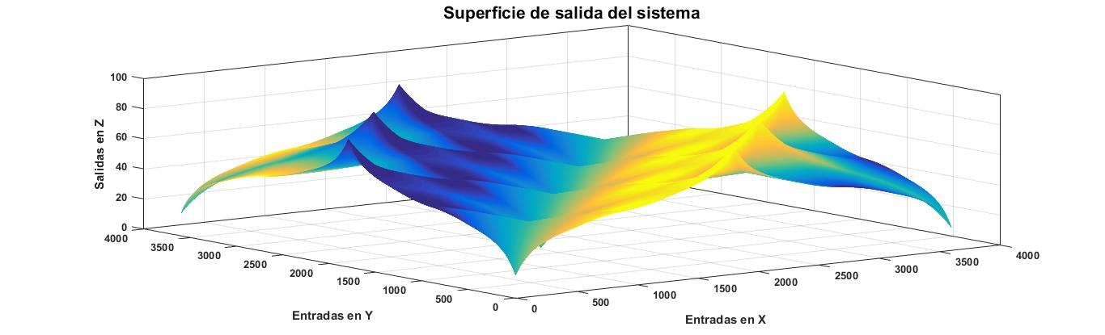

Figura 10. Superficie de salida de la práctica de la veleta.

**Conclusión**

Con el desarrollo de esta práctica se pudieron reforzar de manera significativa todos los conceptos vistos en clase, también se reforzaron los conocimientos en la utilización de la herramienta *Fuzzy Logic Designer* de Matlab, debido a que al tener más variables y reglas de inferencia, se pudo interactuar de una manera más concreta con dicha herramienta.

Sin embargo, la parte medular de la práctica fue el desarrollo del código en Matlab en el cual se buscó replicar, mediante líneas de código, el sistema de inferencia de tipo *Mamdami* que *Fuzzy Logic Designer* arrojó como resultado. Desde la parte de la declaración de las entradas, se pudieron aplicar conocimientos como los de crear las funciones correspondientes para que dichas entradas cumplieran con las formas características. Al momento de establecer las reglas de inferencia, se fortalecieron los conceptos de máximos y mínimos, debido a que *Mamdami*, los usa para determinar sus salidas. Al final se practicó el método de desfusificación para poder generar la superficie de salida y con ello lograr, exitosamente, la creación del la función de transferencia que describe al sistema de veleta y generador.

**Referencias**

http://repositori.uji.es/xmlui/bitstream/handle/10234/173788/TFG_2017_DiciembreSanahuja_Samuel.pdf?sequence=1&isAllowed=y

https://www.gaussianos.com/una-interesante-introduccion-a-la-logica-difusa/

https://es.wikipedia.org/wiki/Reglas_de_inferencia